webResServer服务功能

骆碧河

2015-12-14

1.概述
WebResServer 用于响应webserver的命令请求。

2.用例
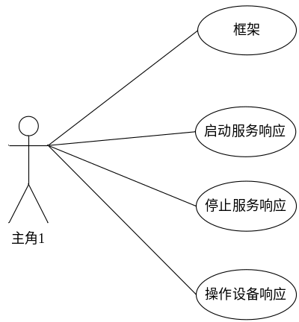

3.计划
序号 用例 计划用时
1 框架 2天
2 协议 2天
3 启停服务功能 1天

命令协议

4.1 描述
客户端跟服务器通过socket通信，通信以一问一答的形式进行。
客户端发送特定格式的命令，服务端收到命令并解析后，返回特定格式的响应。

Server socket:

ip地址： 127.0.0.1
使用端口： 5678

4.2 客户端命令结构
typedef struct {
int cmd; //命令
char data[16]; //数据
} TagWebSrvCmd;

命令列表：
序号 | 宏定义 | 值 | 含义
1 | WEBSRV_CMD_SET_SERVICE | 0x01 | 设置主机服务，或启动或停止
2 | WEBSRV_CMD_GET_SERVICE | 0x02 | 获取主机服务启停状态

4.3主机响应返回结构
typedef struct {
int cmd; //响应命令列表
char data[16]; //返回数据
} TagWebSrvCmdBack;

响应命令列表：
序号 | 宏定义 | 值 | 含义
1 | WEBSRV_CMD_RSP_SUCCESS | 0x01 | 命令成功响应
2 | WEBSRV_CMD_RSP_ERROR | 0x02 | 命令响应失败
3 | WEBSRV_CMD_RSP_NOT_RECOGNIZED | 0x03 | 命令不识别

例子：
发送命令：
0x01 0x00 0x00 0x00 (cmd 4 bytes) 0x01 0x00 0x00 0x00 0x00 0x00 0x00 0x00 0x00 0x00 0x00 0x00 0x00 0x00 0x00 0x00 (data 16bytes)

响应：
0x01 0x00 0x00 0x00 (cmd 4 bytes) 0x00 0x00 0x00 0x00 0x00 0x00 0x00 0x00 0x00 0x00 0x00 0x00 0x00 0x00 0x00 0x00 (data 16bytes)

0100000001000000000000000000000000000000

5.目录、可执行文件及脚本

目录： /opt/webResServer/
Bin: webResSrv
脚本：webResService

